2024年海南住院医师-海南住院医师麻醉科考试历年参考核心考点荟萃附答案

第1卷

一.参考题库(共25题)
1.有关硬膜外阻滞的说法，哪项不正确（） 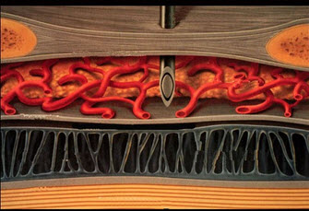
A、糖尿病及动脉硬化者用药量减少
B、脱水、休克者用药量减少
C、只阻滞感觉神经不阻滞运动神经
D、可用于支气管哮喘病人
E、麻药容量和注药速度决定阻滞平面

2.一全麻病人采用安定、芬太尼、和维库溴铵麻醉，术后出现苏醒延迟、呼吸抑制。其原因可能是：（）
A、中枢性
B、外周性
C、顺行性遗忘
D、混合性
E、逆行性遗忘

3.甲状腺激素能够降低血浆游离脂肪酸浓度。

4.如图示，硬膜外穿刺时经历哪几层组织（） 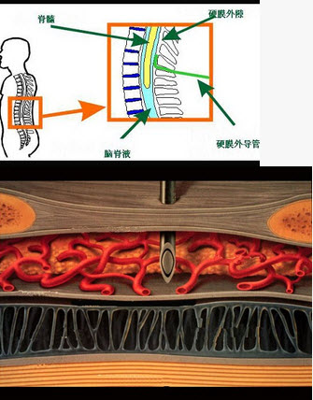
A、皮肤
B、皮下组织
C、棘上韧带
D、棘间韧带
E、黄韧带

5.成人脑重量约占体重1%。

6.患者男性，79岁。腹胀呕吐4天，诊断为粘连性肠梗阻，有肠绞窄可能，拟行急诊剖腹探查。病人最可能存在（）
A、肝功能不全
B、呼吸衰竭
C、心衰
D、血容量不足
E、肾功能不全

7.高位脊麻的作用胃肠道蠕动增加。

8.氯胺酮增高脑血管阻力。

9.有关硬膜外阻滞的说法，哪项不正确（）
A、糖尿病及动脉硬化者用药量减少
B、脱水、休克者用药量减少
C、只阻滞感觉神经不阻滞运动神经
D、可用于支气管哮喘病人
E、麻药容量和注药速度决定阻滞平面

10.支气管痉挛时表现为吸气期延长、费力、缓慢。

11.非心源性肺水肿和呼吸衰竭均可引起呼吸性酸中毒。

12.伤口疼痛是全麻后通气量减少的主要原因。

13.应激时，糖代谢的变化正确的有（）
A、糖原分解减少
B、组织对糖的利用减少
C、糖异生加强
D、糖异生减弱
E、胃肠道葡萄糖吸收增加

14.手术创伤后高血糖的原因有（）
A、儿茶酚胺浓度升高致糖原分解降低
B、儿茶酚胺抑制胰岛素分泌，降低机体对糖的利用率
C、胰高血糖素分泌增加
D、糖异生作用减慢
E、营养过剩

15.人的基础代谢率与体重成正比。

16.如图示，颈丛是由哪些神经构成的（）
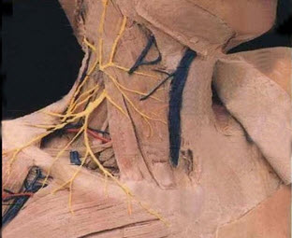
A、C1-4脊神经
B、C2-4脊神经
C、C3-8脊神经
D、C1-8脊神经
E、C5～T1脊神经

17.正常情况下，脑血流停止6～10秒产生意识丧失。

18.肾上腺皮质功能减退对病人（）
A、单次注射对肾上腺皮质功能无明显影响
B、长时间给药，可使脑外伤病人死亡率增加
C、短时间应用可明显抑制肾上腺皮质的功能
D、ICU病人镇静长时间给药，死亡率可能增加
E、其机制可能是对肾上腺皮质内甾体的合成有抑制作用

19.急性颅内容积增加超过5%时颅内压开始升高。

20.新生儿复苏的重点是心脏复苏。

21.简述恶性高热的诱发因素。

22.肾上腺素促使心脏复跳的关键在于α1受体兴奋。

23.腰麻时血压下降的主要原因（）
A、心动徐缓
B、术前脱水
C、交感神经节前纤维阻滞
D、肌张力下降
E、副交感神经阻滞

24.硬膜外麻醉致死的主要原因是局麻药中毒。

25.麻醉后监测治疗室的主要任务是什么？

第2卷

一.参考题库(共25题)
1.老年病人脊麻的特点是起效快，扩散广，作用时间长。

2.蛋白质的热价最高。

3.全身麻醉可分为（）、（）和（）三个阶段。

4.脊麻的绝对禁忌证除外（）
A、全身性严重感染，穿刺部位感染
B、休克
C、脊髓灰质炎
D、高血压心脏代偿失常
E、慢性贫血病人

5.Pa02是引起CBF改变最重要的因素。

6.A.硫喷妥钠
B.丙泊酚
C.羟丁酸钠
D.氯胺酮
E.依托咪酯

不能与其他药物或液体混合静注（）

7.如图，关于臂丛神经，以下哪些正确（） 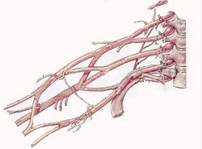
A、臂丛分上、中、下三干
B、到锁骨后第一肋骨中外缘，每个神经干分成前后两股
C、三个后股在腋动脉后侧合成后柬，最后延续为桡神经
D、上干、中干的前股汇成外侧束，最后延续为正中神经
E、下干的前股延伸为内侧束，最后延续为尺神经

8.何种麻醉方式或药物能增加代谢率（）
A、椎管内麻醉
B、巴比妥类药物
C、苯二氮卓类药物
D、乙醚
E、氧化亚氮

9.如图，经鼻气管插管时，易发生折曲的部位是（） 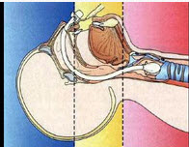
A、鼻前庭
B、下鼻道
C、中鼻道
D、鼻后孔
E、鼻咽部

10.如图所示，低位腰麻是指阻滞平面在（） 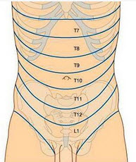
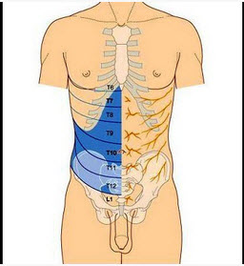
A、T4以下
B、T6以下
C、T8以下
D、T10以下
E、T12以下

11.评价吸入麻醉药的好差，主要从（）、（）对循环、呼吸的影响等方面进行比较。

12.病人烟龄40年，伴有慢性支气管炎。
下面哪项检查对麻醉最重要（）
A、通气功能及血气
B、肝胆B超
C、心电图
D、脑部CT
E、血常规

13.如图所示，蛛网膜下隙穿刺时，穿刺针穿过的组织层次为（） 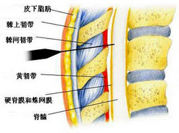
A、皮肤、皮下组织、棘上韧带、棘间韧带、黄韧带、硬膜外腔、硬膜
B、皮肤、皮下组织、棘上韧带、硬膜外腔、黄韧带、硬膜下腔、硬膜
C、皮肤、皮下组织、黄韧带、棘上韧带、硬膜外腔、棘间韧带、硬膜
D、皮肤、皮下组织、棘上韧带和棘间韧带、硬膜外腔、黄韧带、硬膜
E、皮肤、皮下组织、棘间韧带、棘上韧带、硬膜、黄韧带、硬膜外腔

14.手术刺激所致的糖耐量降低、血糖升高的主要原因是血中分解性代谢激素浓度升高导致葡萄糖生成/利用的比率升高。

15.A.增加脑血流和颅内压
B.可能引起癫痫样脑电发作
C.两者均有
D.两者均无

恩氟烷（）

16.如图所示，颈丛神经，下列哪组神经组成正确（） 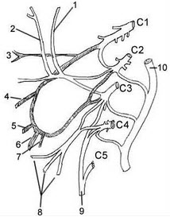
A、C1～C4
B、C1～C5
C、C3～C6
D、C4～C6
E、C5～C8

17.PACU的设置只是为了加快手术室的运转速度。

18.如图示，请问成人骶管腔的容积为（） 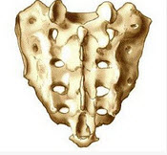
A、25ml
B、35ml
C、45ml
D、50ml
E、55ml

19.严重创伤后持续饥饿时，脑的能量来源是（）
A、葡萄糖
B、氨基酸
C、脂肪
D、酮体
E、甘油

20.下列体表标志不正确的是（）
A、颈部最大突起的棘突为第7颈椎棘突
B、两侧肩胛冈连线为第3胸椎棘突
C、肩胛角连线为第7胸椎棘突
D、两侧髂嵴最高点的连线为第4腰椎棘突或腰L3～L4棘突间隙
E、两侧髂后上棘连线在第1骶椎平面

21.如何计算病人术中体液补充量？

22.男，57岁，肠梗阻，拟在全麻下剖腹探查术，既往有支气管哮喘病史8年。最重要术前准备是（）
A、支气管扩张药
B、抗生素治疗
C、心肺功能检查
D、过敏原检查
E、免疫治疗

23.A.硫喷妥钠
B.氯胺酮
C.依托咪酯
D.普尔安
E.安泰酮
F.丙泊酚

咪唑类（）

24.醛固酮的主要作用部位是远曲小管和集合管。

25.与发生麻醉意外有关的因素有哪些？

第3卷

一.参考题库(共25题)
1.胸外心脏按压时，外周动脉收缩压应大于80mmHg。

2.下列哪些是高龄的影响（）
A、肺活量降低
B、大脑萎缩
C、肾单位减少
D、肝解毒能力下降
E、体液总量比青年人多

3.正常情况下蛛网膜下隙中脑脊液量有60～85ml。

4.如图所示，低位腰麻是指阻滞平面在（）
以上内容仅为本文档的试下载部分，为可阅读页数的一半内容。如要下载或阅读全文，请访问：https://d.book118.com/077142065031006033

